
JORNADA ALBERTIANA

NORMAS PARA EL MARATÓN FOTOGRÁFICO

FECHA:

LUGAR: Colegio de

PARTICIPANTES: Grupos de 8 alumn@s de 2º E.S.O.

MATERIAL: Una cámara fotográfica digital y cable conector para el ordenador.
(Será necesario tener una cámara de repuesto).

TIEMPO: De 9:10 hs. A 10:30 hs. para la realización de las fotografías.

De 11:15 hs. A 12:00 hs. para la realización del montaje.

- Se pueden realizar fotografías dentro del recinto del colegio (todas las instalaciones), pero el grupo debe informar a los profesores que estarán en el punto de encuentro (sala de profesores secundaria) en qué lugar está realizándolas.

- Se pueden realizar todas las fotografías que se quiera, pero sólo se presentarán ocho en la composición de ordenador (una por cada frase dada).

- La composición se podrá acompañar con música.

- El jurado dará un CD para realizar el montaje, poniendo bajo de cada una, la frase correspondiente. En dicho CD deberá aparecer el nombre del grupo y un lema o slogan referente a Madre Alberta.

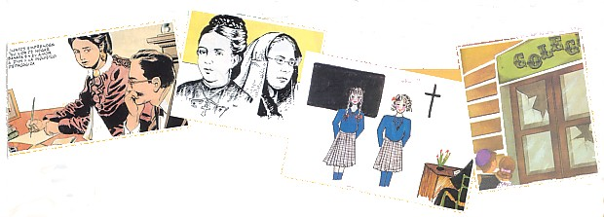



El mundo sin niños causaría el efecto de un jardín sin flores, de un cielo sin estrellas, de una vida sin ilusiones.
Uno el cielo con la tierra y hago de la tierra el cielo.
Pequeñas cosas que tengáis, contádselo todo a la virgen.
Dios para venir a nosotros nos quiere en paz.
¡Qué dulce es la existencia, cuando en la niñez se mira!
Dios, pudiendo no hizo el mundo en un día.

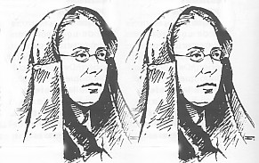

MAS FRASES...

Nada hay verdaderamente grande y permanente fuera del bien.
Lo que importa es la perseverancia.
Alegría y dulzura y cariño para todo el mundo.
No te acuerdes ya de ti; haz propia la dicha ajena.

Labraremos nuestra felicidad a medida que labremos la de los demás.
Debemos escribir las ofensas en la arena los beneficios en el mármol.
Bien se porta esa Virgencita; atiende a todas las necesidades.
Hay que temer más la precipitación que la lentitud.
Nací para el cielo y a él dirigiré todas mis aspiraciones.

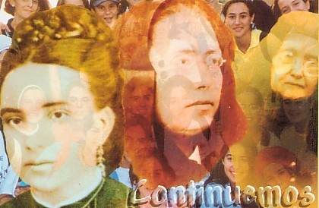

J. Ferrer

